Situation
Problem har uppstått när ritningar inte har samma rumsnummer som i Xpand och våningsplanen inte stämmer med Xpand, hissar m.m.
Detta har skapat ett behov av en standardisering av rums och våningsnumrering.

Utförande
På ritningarna använder vi oss både av Lantmäteriets system samt Partillebo´s interna system.
https://www.lantmateriet.se/globalassets/fastigheter/fastighetsinformation/instruktioner_lagenhetsnumrering.pdf
Lägenhetskorten förses enbart med Partillebos system.
Våningsplan:
Partillebo: Lantmäteriet:
Källarvåning Våningsplan 09
Entrévåning Våningsplan 10
Våning 1 Våningsplan 11
Våning 2 Våningsplan 12
Osv. Osv.

Exempelbild.
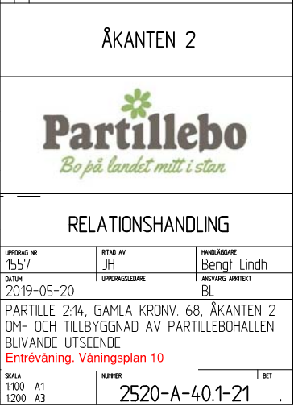

Rumsnumreringen:
Rumsnumreringen utgår från KST-löpnummer samt Lantmäteriets märkning.
Löpnumret räknas från entrévåning i vänstervarv sett utifrån entrén.
I de fall det finns fler än en uppgång/huskropp på fastigheten börjar löpnumret räknas på den lägsta adressen.

Exempelbild.
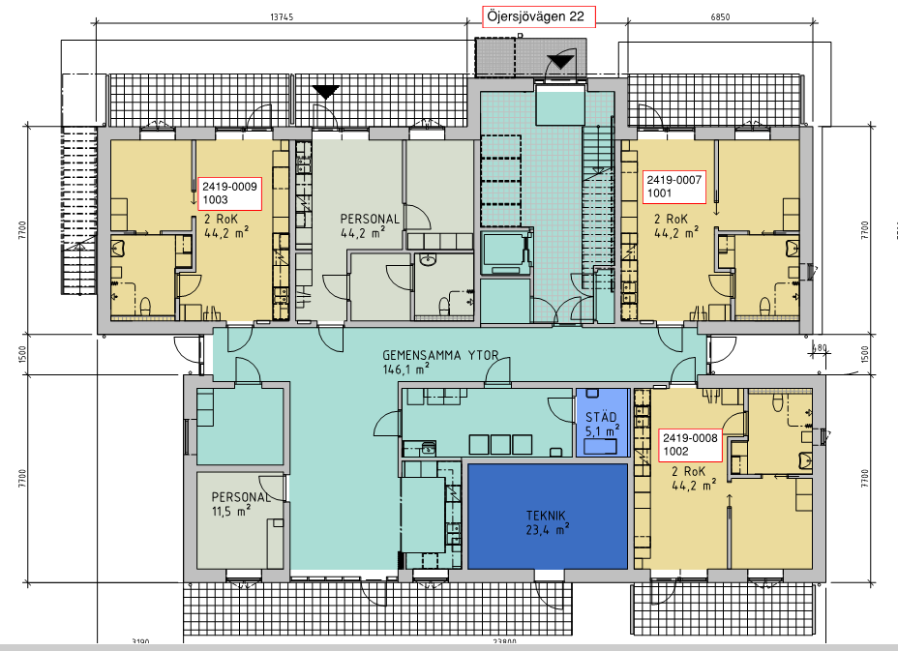

Bra att veta

Både i projektering och produktionsstadiet är det viktigt att projektledaren följer upp att det blir rätt beteckningar på relationsritningar, OR-ritningar, lägenhetskort, utrymningsplaner, hissar m.m.

